Formularz 2 - Oświadczenie Oferenta (Kupującego) - załącznik nr 3

(pieczęć Oferenta) | 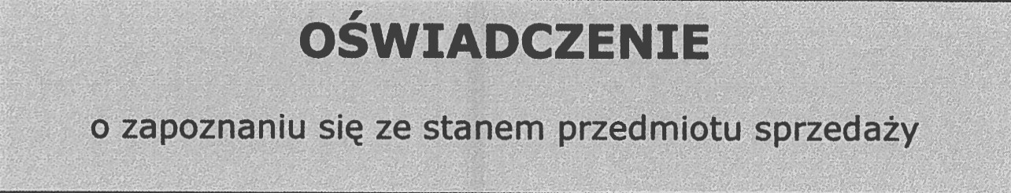

Składając ofertę w przetargu publicznym na:
zbycie zbędnego majątku ruchomego Oddział Katowice — samochód osobowy RENAULT MEGANE II; nr. rej. SK 4249P

oświadczam, że:
- zapoznałem się ze stanem przedmiotu sprzedaży,*
- ponoszę odpowiedzialność za skutki wynikające z rezygnacji z oględzin przedmiotu sprzedaży,*
- zapoznałem się z projektem umowy i nie wnoszę uwag, co do jej formy i treści.
Akceptuję umowę,
- posiadam wystarczające zabezpieczenie finansowe pozwalające na dokonanie zapłaty faktury za zakupiony majątek ruchomy,
- w terminie określonym w umowie jestem w stanie dokonać wywozu zakupionego zbędnego majątku ruchomego - na własny koszt.
* - niepotrzebne skreślić
dnia roku

(podpis Oferenta)

